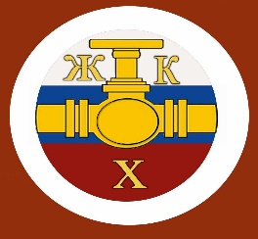
Регионального отраслевого объединения работодателей
Ассоциации организаций жилищно-коммунального хозяйства Орловской области
Комитет по работе с предприятиями жилищно-коммунальной отрасли и инфраструктуры Союза «Орловской торгово-промышленной палаты

ОТЧЁТ
о проведении однодневного визита делегации РООР АОЖКХ Орловской области в РООР «Союз коммунальных предприятий
Калужской области
23 августа 2018 г.
С целью налаживания межрегионального взаимодействия и во исполнение Плана основных мероприятий РООР АОЖКХ ОО и Комитета Союза «Орловской торгово-промышленной палаты» на 2018 год, 23 августа 2018 г. делегация Регионального отраслевого объединения работодателей Ассоциации организаций жилищно-коммунального хозяйства Орловской области посетила с однодневным визитом Региональное отраслевое объединение работодателей «Союз коммунальных Предприятий Калужской области» и ряда предприятий ЖКХ, входящих в состав данного объединения.
Согласно Плана визита члены Орловской делегации, в составе:
1. Председатель правления РООР АОЖКХ ОО, член комитета Союза ОТПП
-Андроников Пётр Николаевич;

2. Исполнительный директор РООР АОЖКХ ОО-Председатель комитета Союза Орловской Торгово-промышленной палаты
- Михайлов Игорь Андреевич-исп. директор Ассоциации ОЖКХОО.

Члены правления РООР АОЖКХ ОО и члены Комитета Союза «Орловской торгово-промышленной палаты» По работе с предприятиями жилищно-коммунальной отрасли и инфраструктуры:
3.Иванов Василий Васильевич-ген. директор МПП ВКХ «Орёлводоканал»
4. Ашихмина Валентина Ивановна-директор ООО «Жил-Управление»
5. Вислобоков Владимир Николаевич- ген. директор ООО «Водоканал»
6.Коньшина Елена Петровна-ген. директор ООО «Теплосервис Образцовский», ООО «Теплосервис Пахомовский» и ООО «Водсервис Пахомовский»
приняли участие во встрече с активом Регионального отраслевого объединения работодателей «Союз коммунальных Предприятий Калужской области», на котором присутствовали:
-Белоусов Николай Иванович-председатель совета директоров РООР «Союз коммунальных предприятий Калужской области»
-Крыженков Геннадий Николаевич-исполнительный директор РООР «Союз коммунальных предприятий Калужской области»
-Тетерин Василий Владимирович-зам. начальника Управления ЖКХ Министерства строительства и ЖКХ Правительства Калужской области
-Матвеева Марина Леонидовна- Председатель обкома профсоюзов Калужской области
-Скуборев Александр Николаевич-Заместитель генерального директора ГП «Калугаоблводоканал».
На встрече представители отраслевых объединений смогли обсудить проблемные вопросы производственной деятельности ресурсоснабжающих коммунальных предприятий, особенности взаимоотношений с управляющими организациями и предприятиями энергоснабжения и газоснабжения, характерные для обеих областей, а также обсудили и договорились обмениваться информацией о путях их решения в порядке межрегионального взаимодействия двух региональных отраслевых объединений работодателей.
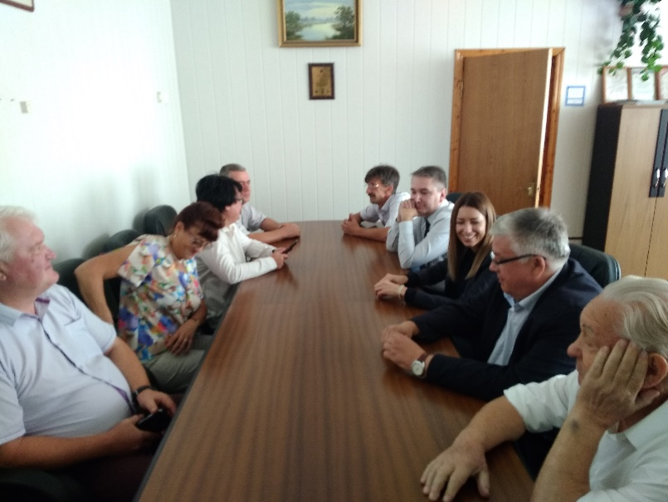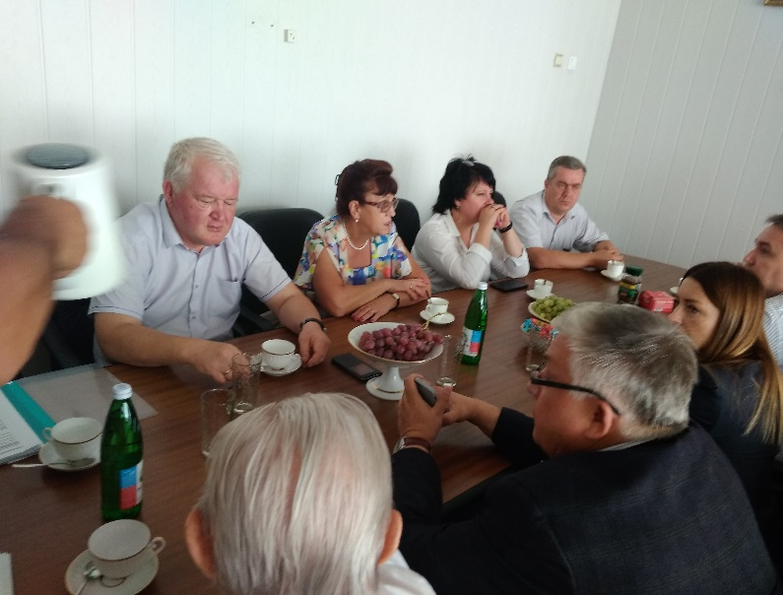
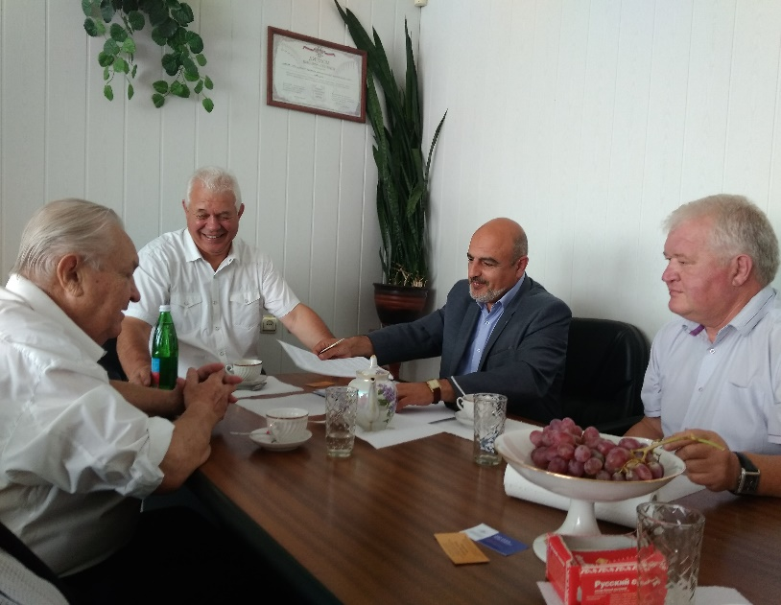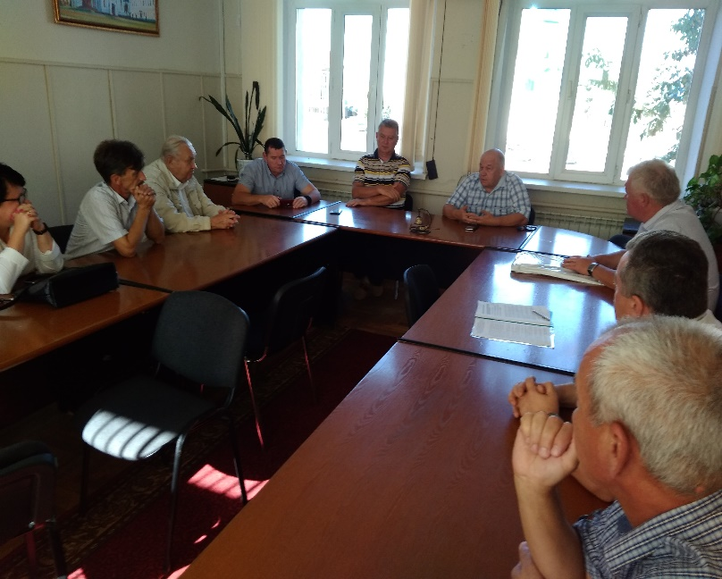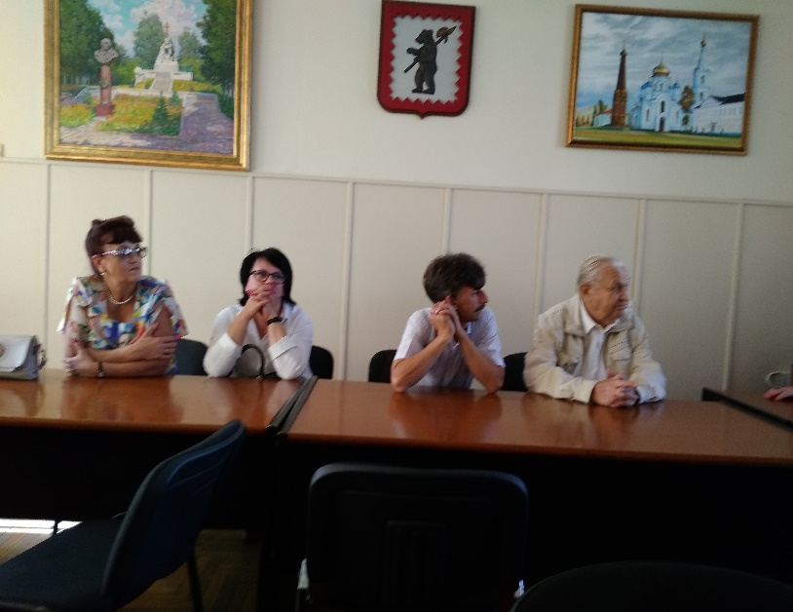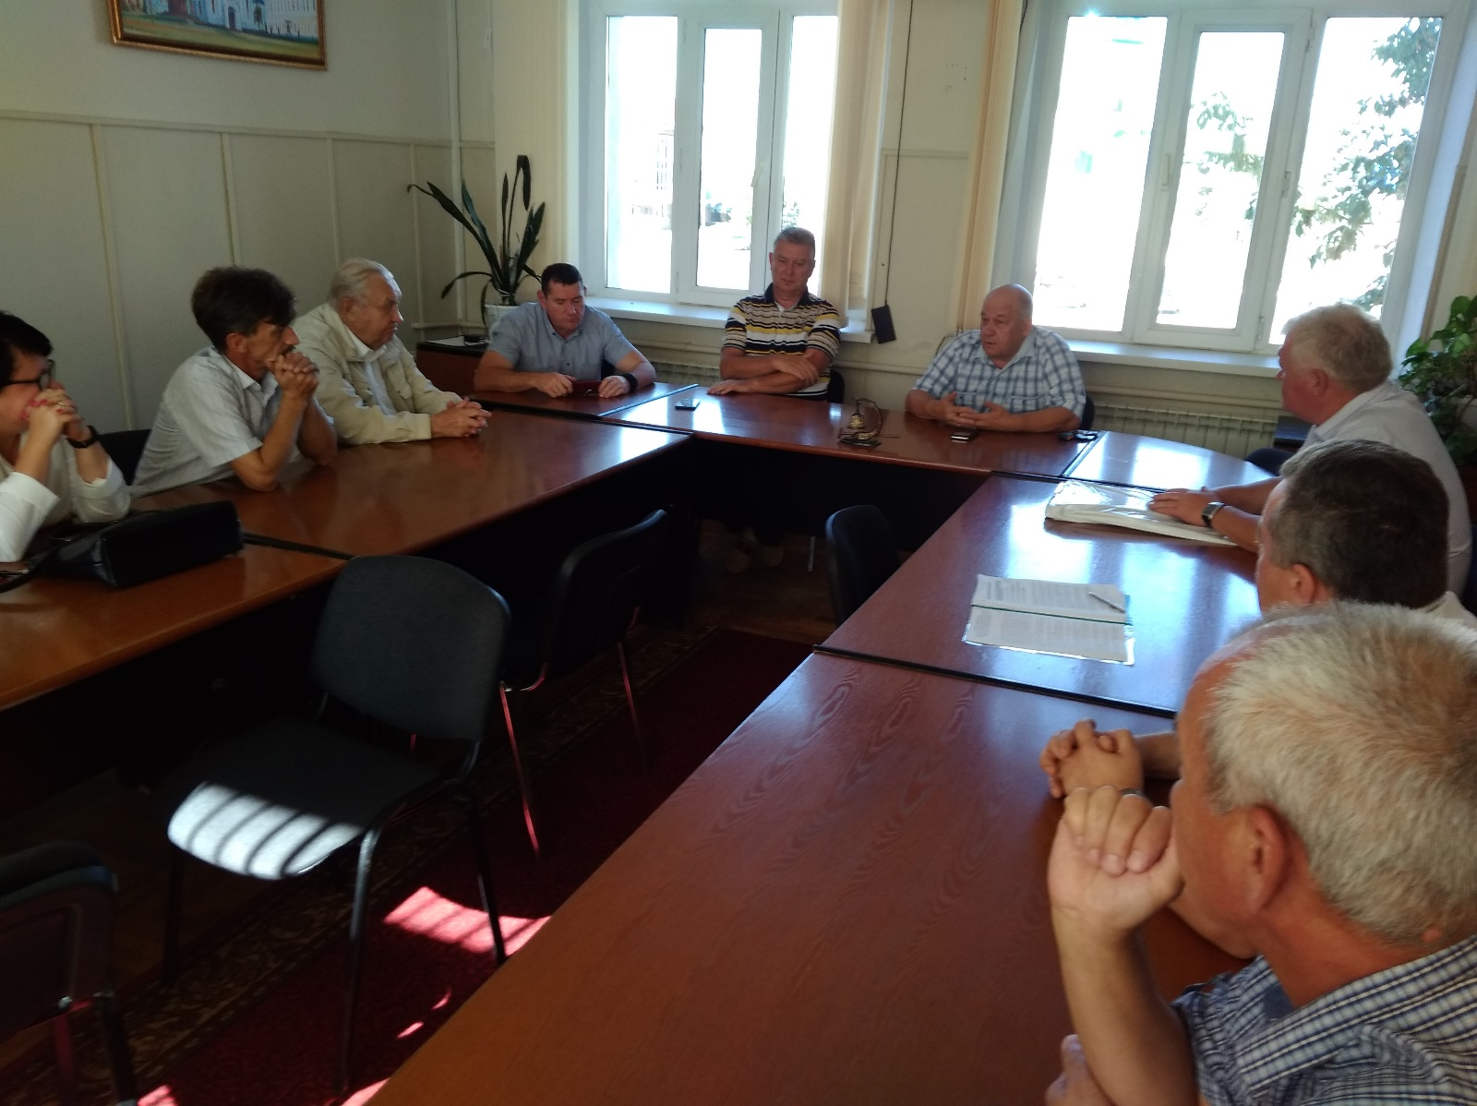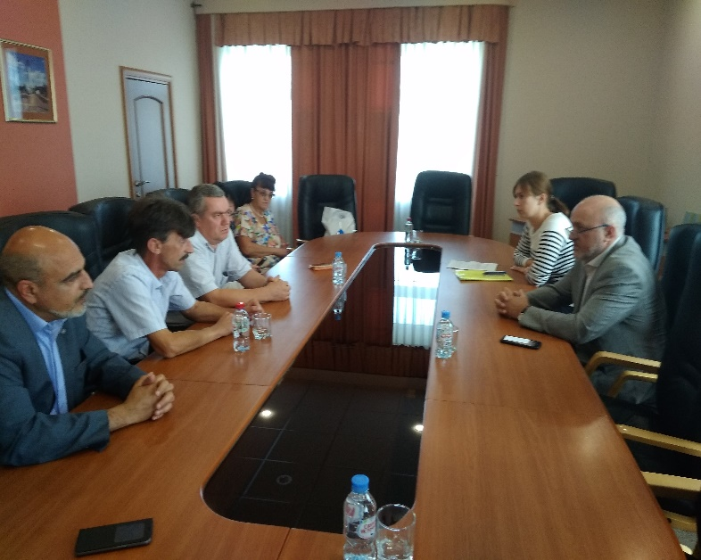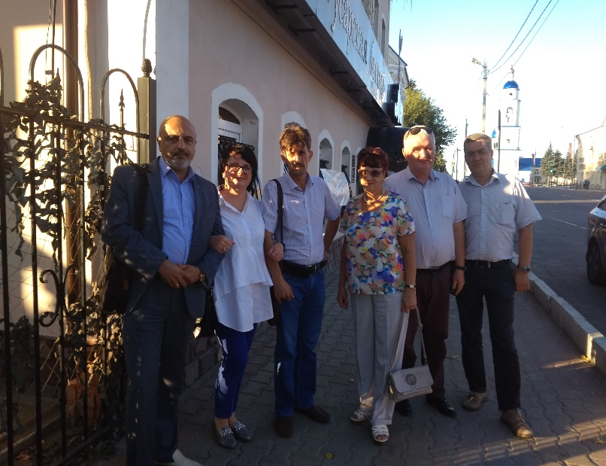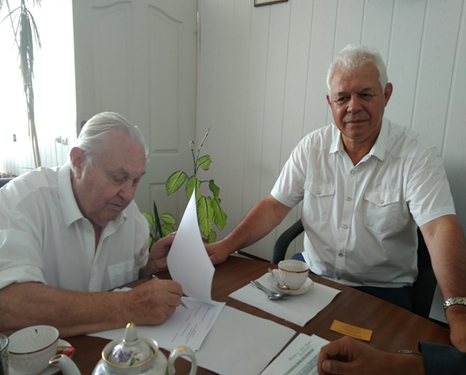
По итогам обсуждения состоялось подписание Соглашения о взаимодействии и сотрудничестве РООР АОЖКХ Орловской области и РООР «Союз коммунальных предприятий Калужской области». Соглашение подписали, со стороны РООР АОЖКХ ОО исполнительный директор Михайлов И. А. со стороны РООР «Союз коммунальных предприятий Калужской области» исполнительный директор Крыженков Г. Н.
Затем члены делегации РООР АОЖКХ ОО имели возможность ознакомиться с деятельностью ГП «Калугаоблводоканал» и принять участие в рабочей встрече с генеральным директором Петрушиным Ю. Н. и ведущими специалистами данного предприятия.
Далее члены делегации РООР АОЖКХ ОО переместились в районный центр г. Малоярославец, где имели возможность ознакомиться с деятельностью коммунальных предприятий города и встретиться с заместителем Главы города Малоярославец Кузиным Владимиром Сергеевичем, а также с директором УМП «КЭ и ТС» Жуковым С. Н., с директором УМП «Водоканал г. Малоярославец» Савельевым В. В., и директором ООО УК «Жуков» Гравинским Ю. И.

Исполнительный директор
РООР АОЖКХ ОО
-Председатель комитета
по работе с предприятиями
жилищно-коммунальной отрасли
и инфраструктуры
Союза
«Орловской торгово-
промышленной палаты» 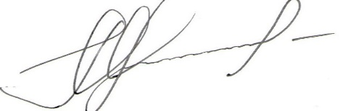 И. А. Михайлов

